Анализ
работы методического кабинета государственного коммунального казённого предприятия «Улыбка» отдела образования акимата города Лисаковска
за 2011-2012г.г.

Анализ управления методической службы
Задача городского методкабинета: совершенствование методической работы организации образования как условие инновационной педагогической деятельности.
Дошкольная организация «Улыбка» ставила перед собой следующие методические проблемы:

- Цель и задачи воспитательно-образовательного процесса на 2011-2012 учебный год:
Разностороннее современное образование детей, их ориентация на социокультурное взаимодействие, эффективное развитие и личностный рост с учётом индивидуальных возможностей.

- Задачи: 1. Формировать коммуникативно-речевые навыки дошкольников как необходимое условие успешного личностного развития.
2. Совершенствовать педагогическую деятельность по формированию детского творческого конструирования в дошкольном возрасте.
3. Повышать педагогическую компетентность и профессионализм педагогов в мониторинге компетентностного развития детей на основе индикаторов.

- Единая методическая тема:
«Развитие коммуникативно-речевых компетентностей как одно из условий обеспечения эффективного взаимодействия воспитателя с детьми, родителями, коллегами»
- Задачи:
- Развивать умения оптимально эффективно общаться с участниками педагогического процесса.
- Обучать способам и методам оптимизации педагогического общения.
- Совершенствовать коммуникативно-речевые умения для наиболее эффективной работы с детьми.

Играя важную роль в управлении ДО, методическая служба детского сада «Улыбка» выполняла определенные функции.
Так, в информационно-аналитическую функцию входило:
- анализ собственной деятельности и работы всего педагогического коллектива;
- вычленение факторов и условий, положительно или отрицательно влияющих на конечные результаты деятельности;
- оценка качества педагогического процесса в целом, осознание общих и частных задач;
- установление преемственности между прошедшим и новым учебным годом;
- анализ актуальных и перспективных потребностей населения, воспитанников и их родителей в образовательных услугах;
- анализ потребностей в развитии ДО, осуществлении инноваций;
- поиск идей развития ДО, перспективных возможностей в области инновационных преобразований;
- изучение передового педагогического опыта.

Основания для деятельности методической службы:
- Конституция РК
- Закон РК «Об образовании»
- Трудовой кодекс Республики Казахстан.
- Государственный общеобязательный стандарт дошкольного образования РК
- Устав ГККП «Улыбка»
- Программа по обеспечению детей дошкольным воспитанием и обучением «Балапан» на 2010-2014 годы.
- Локальные акты (Положение об аттестационной комиссии, Положение о должностном контроле, Положение о движении наставничества, Положение о консультативном пункте для родителей, Положение о методическом объединении, Положение о педсовете, о творческих группах, о Школе молодого педагога)
- Типовые правила деятельности дошкольных организаций образования.
- Нормативно-правовые документы, регламентирующие деятельность учреждения

Анализ выполнения годового плана МР (методической работы) по критериям его выполнимости показал, что все задачи были выполнены. Планируя, наряду с традиционными формами работы с педагогами, стремились выбрать такие формы методического сопровождения, которые позволяют педагогам раскрыть свои творческие способности, таланты, деятельностные и организаторские возможности.
Повысился профессиональный уровень у педагогов через активизацию работы творческих групп, деятельность экспериментальной и опорной площадок. Во время подготовки педсоветов, семинаров использовались формы работы для формирования профессиональных компетенций у педагогов через коллективную творческую деятельность. Вырос уровень ответственность специалистов за результативность своего труда через открытые просмотры занятий.
В течение года были проведены 5 педсоветов по годовым задачам. К каждому педсовету разрабатывалась программа исследований, которая способствовала эффективному планомерному использованию сил, средств, времени и людских ресурсов для достижения оптимального результата.
Педсовет № 1 (установочный) ставил задачу пробудить желания учить, развивать и воспитывать по-новому, создавая условия для разностороннего развития личности ребёнка, а также актуализации позитивных установок, создание микроклимата творческого сотрудничества в процессе взаимодействия педагогов, детей и родителей. На педсовете прошло утверждение годового плана работы, учебных планов, программ на новый учебный год, формы их реализации.
Педсовет №2 (проблемный) ставил задачу: совершенствование профессионализма педагогов в процессе речевого развития детей дошкольного возраста. Нетрадиционная форма проведения педагогического совета в форме педагогической карусели, позволила максимально эффективно педагогам представить наработанный опыт, умело отбирать оптимальные средства для достижения цели. Высока была активность участников.
Предварительно проведённая консультация «Становление и развитие детского общения» позволила педагогам грамотно аргументировать свои доводы. В рамках методической недели по теме «Развитие речи детей в условиях семьи и детского сада», целью которой явилась систематизация знания педагогов по определенной теме, передача педагогического опыта, привлечение всех специалистов к работе, а также вовлечение родительского сообщества в образовательный процесс, были проведены интересные формы работы: круглый стол «Развитие речи детей в условиях семьи и детского сада», деловая игра «Организация и методика проведения словарной работы с дошкольниками на занятиях и вне», семинар-практикум «Социокультурное взаимодействие на государственном и других языках».
Была продумана система контроля и анализа работы по коммуникативно-речевому развитию детей. Тематический контроль в средних и старших группах на тему "Формирование коммуникативной культуры дошкольников" был проведён с целью определить эффективность воспитательно-образовательной работы в старших и средних группах ДО по речевому развитию детей; выявить уровень сформированности у детей коммуникативной культуры; выяснить причины и факторы, определяющие качество работы по данному вопросу. По итогам тематического контроля (в рамках подготовки к педсовету) педагогам были даны рекомендации по работе над «проблемными полями», а именно: недостаточным уровнем внесения в циклограммы самостоятельной художественно-речевой деятельности; работой с использованием развивающей среды групп (книжный уголок).

Проведённые открытые просмотры:
- «Использование факторов успешного речевого развития в учебно-игровой деятельности», Сигаева Ш.Т., воспитатель
- «Учебно-игровая деятельность по развитию речи с использованием театрализованной игры», Морозан Е.А., воспитатель
- «Развитие речевых навыков детей с помощью физических упражнений и подвижных игр», Дорошенко Е.Н., инструктор по физвоспитанию
- «Воспитание целостной речевой и музыкально-двигательной активности на музыкальных занятиях», Галлямитдинова А.Р., музыкальный руководитель

В ходе исследовальской работы к педсовету был проведён семинар «Развитие речи ребенка в детском саду - основа успешного обучения в школе», позволивший педагогам найти практический ответ на возникшую потребность в поиске новых подходов к развитию личности ребёнка. «Неделя педагогического мастерства по развитию речи и ознакомлению с художественной литературой» активизировала взаимодействие дошкольных специалистов – логопеда, психолога, музыкального руководителя, педагогов и привлекла родителей.

Анализ анкет для родителей по теме «Развитие речи ребёнка-дошкольника» показал, что: все родители однозначно читают своим детям книги; все родители отмечают наличие дома детской библиотечки, но в разных размерах; 78% отмечают, что обращают внимание на трудности ребёнка в речевом развитии, 22% - нет (при этом родители отмечают, что пользуются услугами логопеда); 76% родителей утверждают, что их дети «могут выражать своё настроение словами», 18% - «нет» и 6% - «не всегда».
С педагогами был проведён тест на оценку коммуникативных умений, результаты которого приведены ниже:

2 педагога (9%) | 14 педагогов (63,5%) | 5 педагогов (22,5%) | 1 педагог (4,5%)
показали себя отличными собеседниками, умеющими слушать. Их стиль общения может стать примером для окружающих. | хорошие собеседники, но иногда отказывают партнёрам в полном внимании. | присущи некоторые недостатки. В частности, критическое отношение к высказываниям. Недостаёт некоторых особенностей хорошего человека. | плохой собеседник. Необходимо работать над собой и учиться слушать.

А так же, был проведён анализ оценки уровня общительности педагогов (по В.Ф.Ряховскому):

5 педагогов (26%) | 10 педагогов (45%) | 6 педагогов (25%) | 1 педагог (4%)
«рубаха парень». Общительность бьёт из них ключом, они всегда в курсе всех дел. Любят принимать участие во всех дискуссиях, хотя серьёзные темы могут вызвать мигрень и даже хондру. Охотно берут слово по любому вопросу, даже если имеют по нему поверхностное представление. | весьма общительны. Порой даже сверх меры. Любопытны, разговорчивы, любят высказываться по разным вопросам, что бывает, вызывает раздражение окружающих. Охотно знакомятся с новыми людьми. | показали нормальный уровень коммуникации. Любознательны, охотно слушают собеседника, достаточно терпеливы в общении с другими, отстаивают свою точку зрения без вспыльчивости. | общителен и в незнакомой обстановке чувствует себя вполне уверенно. Новые проблемы не пугают. И всё же с новыми людьми сходится с оглядкой, в спорах и диспутах участвует неохотно.

Педагогам были даны рекомендации и предложения, оказана консультативная помощь психологом.

На педсовете № 3 (аналитико-коррекционный) по теме: «Развитие воображения и творческих способностей детей дошкольного возраста посредством конструирования» рассматривались вопросы анализа и систематизации знаний педагогов о развитии ребёнка в конструктивной деятельности. Данный педагогический совет был проведён в форме деловой игры.
В рамках подготовки к педсовету была проведена консультация на тему: «Формы организации обучения дошкольников конструированию». Семинар-практикум «Специфика формирования творчества у детей дошкольного возраста в процессе конструирования из строительного материала» был проведён с целью - представить психолого-педагогические основы формирования творческого конструирования через НМС и технологию «Детский сад – дом радости» Н.М.Крыловой. Следует отметить, что запланированный мастер-класс «Архитектурная школа» не был организован по причине увольнения педагога Широкостюк Н.В., которая совместно с Пинчук Н.И. была заявлена в плане. Педагогам был представлен теоритический материал для самостоятельного изучения.

Были проведены открытые просмотры:
- «Мой город родной». Конструктивная деятельность в бригадах, Широкостю Н.В., воспитатель
- «Использование сюжетно-ролевой игры в процессе обыгрывания постройки», Пинчук Н.И., воспитатель

Тематический контроль и анализ работы по теме: «Конструирование из строительного материала выявил следующие проблемные поля:
  - недостаточная накопляемость дидактического оборудования по конструированию;
  - недостатки детского свободного конструирования;
  - слабая подборка консультативного материала для родителей по данной проблеме.
Было принято управленческое решение: педагогам разработать консультации и советы для родителей по строительным играм дома; пополнять предметную среду дидактическим оборудованием, чтобы настольных строительных комплектов хватало на каждого ребёнка в подгруппе.

Педсовет № 4 по теме «Проектирование продвижения ребёнка по образовательной траектории на основе мониторинга компетентностного развития детей» показал высокий уровень заинтересованности педагогов в решении возникающих проблем. В процессе подготовки к педсовету был проведён семинар-практикум «Мониторинг компетентностного развития детей дошкольного возраста», дана консультация «Новые подходы в организации мониторинга психического развития детей предшкольного возраста». Педагоги Солнцева С.В. и Баранова И.В. провели мастер-класс для заинтересованных воспитателей ДО по оформлению детских портфолио.
В рамках педсовета на высокой творческой волне прошла работа в микрогруппах по теме «Выстраивание индивидуальной траектории развития детей». Выставка детских портфолио показала ответственное отношение педагогов групп «Акбота», «Айголек», «Дюймовочка» к оформлению и накопляемости материала.

Итоговый педсовет (№ 5) был проведён с целью анализа итогов учебного года, чтобы выявить и определить стратегические и развивающие проблемы. В рамках педсовета педагогический коллектив работал над осознанием самого себя, выявлением недостатков в работе, высвечиванием позитива.
Предоставленные самоанализы деятельности педагогов позволили выявить и определить уровень сформированности навыков воспитателей анализировать проделанную работу за год, определять свои стратегические и развивающие проблемы, прогнозировать свою педагогическую деятельность.

С 2012 года на базе ГККП «Улыбка» открыта опорная площадка по теме: «Индивидуализация воспитательно-образовательного процесса через научно-методическую систему и технологию «Детский сад-дом радости» Н.М.Крыловой», что свидетельствует о развитии и совершенствовании инновационной деятельности в ДО.
Целью создания и функционирования опорной площадки является оказание научно-практической поддержки педагогам в организации и совершенствовании работы всех участников педагогического пространства по индивидуализации воспитательно-образовательного процесса через научно-методическую систему и технологию «Детский сад – дом радости» Н.М.Крыловой, внедрение опыта работы опорной площадки в массовую практику.
Данная опорная площадка работает над реализацией следующих задач:
- Создать единое информационно-поисковое пространство в освоении теоретической базы и ценного опыта инновационной работы дошкольного учреждения.
- Пропагандировать и демонстрировать педагогические технологии, направленные на личностно-ориентированную модель взаимодействия с детьми разного дошкольного возраста.
- Формировать информационно-методическую базу для проведения обучающих семинаров.
Мы прогнозируем, что через работу опорной площадки будут решены важные вопросы по:
- совершенствованию системы методической и инновационной работы образовательного учреждения:
- обеспечению ДО методической продукцией по определенным вопросам;
- внедрению новых активных форм деятельности образовательных учреждений;
- вовлечению различных категорий участников образовательного процесса в инновационную деятельность.
Выступление на областном секционном совещании руководителей дошкольных организация «Научно-методическое сопровождение процесса экспериментально-инновационного развития в дошкольном образовании» (методист Е.Бритвина) было реализовано на подготовительном этапе деятельности опрной площадки.
Тема работы с одарёнными детьми нашла своё продолжение на пленарном заседании. Тема выступления методиста ГККП «Улыбка» Е.Бритвиной - «Сотрудничество детского и взрослого сообщества в процессе выявления, поддержки и развития детской одарённости».
В данном учебном году (27.12.2011) при Институте повышения квалификации и переподготовки работников образования управления образования акимата Костанайской области было получено свидетельство о внесении опыта по темам: «Индивидуализация воспитательно-образовательного процесса через научно-методическую систему и технологию «Детский сад-дом радости» Н.М.Крыловой» (автор: педагогический коллектив), а также «Психолого-педагогическое сопровождение интеллектуально-одарённых детей старшего дошкольного возраста» (авторы: Е.Бритвина, И.Оспищева) в областной банк положительного педагогического опыта (№8, №9).

Так же, в данном учебном году Городским Экспертным советом была одобрена Программа экспериментальной площадки на базе ГККП «Улыбка» по теме: «Повышение профессионального роста педагогов с использованием идей тьюторства». Целью данной деятельности является сопровождение профессионального развития, организация ситуаций самоопределения, самоосуществления, самореализации педагогов в профессии, оказание помощи в разработке индивидуальных траекторий творческого развития, обеспечение профессиональных проб, создание мест для профессионального позиционирования.
Эксперимент рассчитан на три года, что позволит решить поставленные задачи:
1. Построение образовательного пространства педагогов дошкольной организации как пространство проявления познавательных инициатив и интересов.
- Расширение существующего образовательного пространства каждого педагога до преобразования этого пространства в открытое.
- Персональное сопровождение в образовательном пространстве.
- Сопровождение формирования личности педагога.
- Совместное распределение и оценивание имеющихся у педагогов ресурсов всех видов для реализации поставленных целей.
На начало учебного года был проведён мониторинг затруднений педагогов.

На основе выявленных затруднений педагогам была оказана помощь в составлении индивидуальной программы по самообразованию. Педагоги имели возможность выстраить план личной карьеры, определить степень профессиональной компетентности, проанализировать профессиональные затруднения, оценить реализацию потребностей педагогов в развитии для выявления способности педагогов к развитию и для выявления факторов, стимулирующих и препятствующих развитию педагогов, степень владения навыками самостоятельной работы в процессе самообразования.

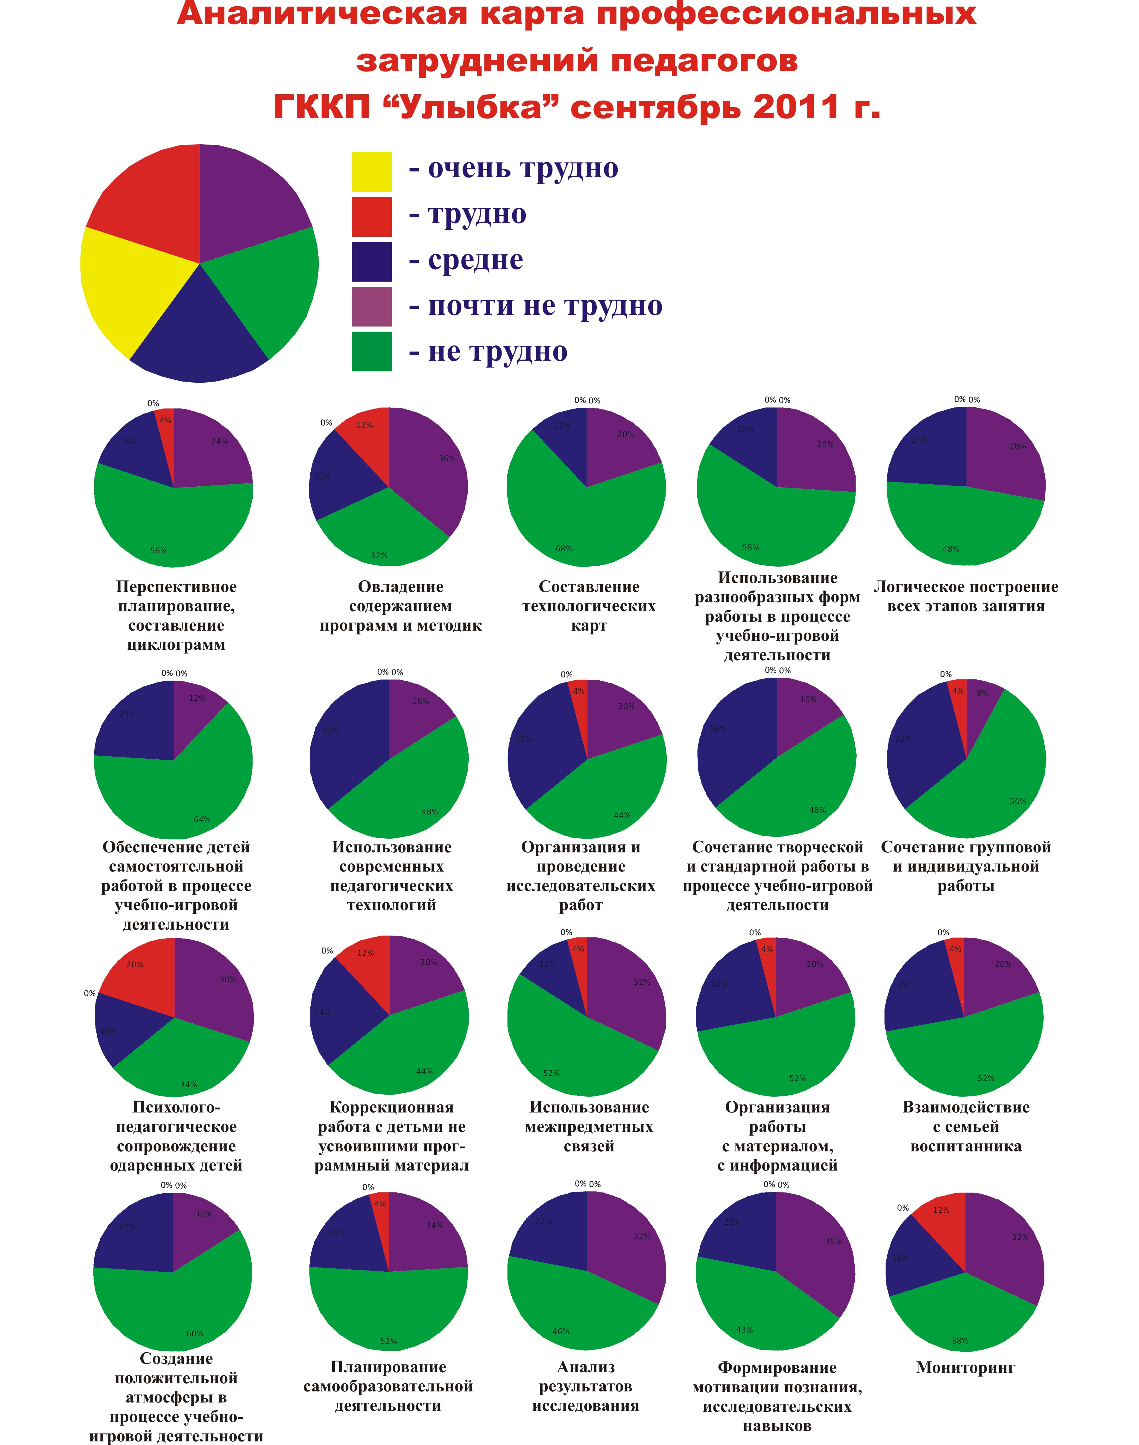

Выводы: Выявленные затруднения педагогов в организации мониторинга, психолого-педагогическом сопровождении одарённых детей и в овладении содержанием программ и методик (молодые специалисты) были учтены при составлении плана повышения профессионального мастерства педагогов с использованием идей тьюторства.
На данный временной отрезок (май 2012 года) закончен проектировочный этап, который заключался в поддержании самостоятельности и активности, стремлении педагогов отыскать собственный оригинальный способ составления карты познавательных интересов. Педагоги собирают портфолио, в котором размещаются материалы, предназначенные для совместного анализа с методистом. Помощь методиста заключалась в помощи в разработке проекта, исследования, путешествия по образовательному маршруту, структурировании материала. Программные действия носили в себе инновационный характер и заключались в определении основных направлений экспериментальной деятельности, нового содержания и технологий построения индивидуальной траектории развития каждого педагога, подготовки педагогов к работе по плану экспериментальной площадки, а также в формировании установки участников эксперимента на понимание сущностных основ инновационной деятельности.

Анализ анкет по теме:
«Отношение педагогов к экспериментальной работе»

- Отношение к эксперименту:
Положительное – 65%
Нейтральное – 35%
Отрицательное – 0%
- Знакомы ли с идеями эксперимента, его программой?
Полная осведомлённость – 58%
Частичная осведомлённость –42%
Отсутствие информации – 0%
- Соответствует ли уровень материальной базы потребностям эксперимента?
Полностью соответствует – 54%
Частично соответствует – 46%
Не соответствует – 0%
- Целесообразны ли формы, методы, пути реализации программы эксперимента?
Да, целесообразны – 69%
Нет – 0%
Затрудняюсь ответить – 31%
- Обеспечивает ли программа эксперимента повышение компетентности педагогов?
Полностью обеспечивает – 82%
Удовлетворяет частично – 18%
Не удовлетворяет запросы – 0%

Предполагается, что на реализационном этапе продолжится активная реализация программы эксперимента, сравнение результатов эксперимента с ожидаемыми, внесение коррективов в процесс тьюторского сопровождения.

